**TEHNISKĀ SPECIFIKĀCIJA**

*telemehānikas sistēmu infrastruktūras nodrošināšana*

1. **Pasūtītājs:**

Rīgas pašvaldības sabiedrība ar ierobežotu atbildību „Rīgas satiksme”, reģistrācijas numurs 40003619950 (turpmāk tekstā – Pasūtītājs).

1. **Informācija par līgumu:** 
   1. Izpildītājs ar saviem spēkiem un līdzekļiem nodrošina optiskās šķiedras sakaru līniju vai bezvadu sakaru līniju pieslēgumus Pasūtītāja norādītajos objektos, kā arī nodrošina stabilu un nepārtrauktu to darbību un uzturēšanu.
   2. Izpildītājs nodrošina sakaru līnijām nepieciešamā aprīkojuma un iekārtu piegādi, uzstādīšanu, pieslēgšanu, konfigurēšanu tādā apjomā, lai nodrošinātu stabilu datu pārraidi visā pakalpojumu sniegšanas periodā. Papildus Izpildītājs nodrošina uzstādītā aprīkojuma un iekārtu uzturēšanu un to stabilu darbību visā pakalpojuma sniegšanas periodā.
   3. Pasūtītājs un Izpildītājs pakalpojuma ietvaros noslēdz līgumu par datu pārraides tīkla pakalpojuma sniegšanu un sakaru līniju aprīkojuma un iekārtu uzturēšanu un apkalpošanu.
2. **Līguma termiņš:**

Līguma darbības termiņš ir 1 (viens) gads.

1. **Pakalpojuma apjoms:**
   1. Pasūtītāja objekti ar uzstādīto telemehānikas sistēmu atrodas Rīgas pilsētas teritorijā.
   2. Pasūtītāja objektos, kuros ir uzstādītā telemehānikas sistēma *Telemix* – 33 pieslēguma objekti, kuriem ir jānodrošina optiskās šķiedras līnijas vai bezvadu sakaru līnijas pieslēgums.
2. **Sakaru līniju pieslēgumu ierīkošanas nosacījumi:**
   1. Izpildītājam ir jānodrošina neatkarīga sakaru līnija starp Pasūtītāja objektu „A” punktā un objektu „B” punktā.
   2. Objektiem ar ierīkoto *Telemix* telemehānikas sistēmu, kas norādīti 8.1. apakšpunktā, nodrošināt:
      1. Izpildītājs nodrošina optiskās šķiedras līniju vai bezvadu sakaru līniju pieslēgumus, atkarībā no zemāk norādītājam prasībām atbilstoši konkrētajiem objektiem;
      2. Izpildītājs, ja tam ir tehniskas iespējas var aizvietot bezvadu sakaru līniju pieslēgumu ar optiskās škiedras sakaru līniju pieslēgumu, saskaņojot to ar Pasūtītāju;
      3. Izpildītajam ir jāuzsāk pakalpojuma nodrošināšana 60 (sešdesmit) dienu laikā pēc līguma noslēgšanas un to ietvarā nodrošināt datu pārraidi pilnā apjomā starp Pasūtītāja ģeogrāfiski izkliedētiem objektiem;
      4. Izpildītājs patstāvīgi veic bezvadu sakaru līniju aprīkojuma un iekārtu uzstādīšanu, konfigurēšanu un pieslēgšanu pie telemehānikas sistēmas sakaru interfeisa RS-232 pilnā apjomā, lai nodrošinātu stabilu datu pārraidīšanu;
      5. Atbildības un apkalpošanas robeža starp pasūtītāju un izpildītāju ir attēlota principiālajā shēmā Nr. 1.
   3. Izpildītājs nodrošina visiem Pasūtītāja objektiem optisko šķiedru sakaru līniju uzturēšanas, remonta un avārijas seku novēršanas darbus, kas skar vai varētu skart Pasūtītāja izmantotās līnijas.
   4. Izpildītājam ir jābūt gatavam veikt optisko šķiedru sakaru līniju komutācijas, pagarināšanas vai pārcelšanas darbus ēkas ietvaros pēc Pasūtītāja saņemtā pieprasījuma, atsevišķi vienojoties par šo darbu izmaksām un to segšanu. Papildus jābūt gatavam veikt optisko šķiedru caurlaidības mērījumus un iespējamo sakaru līniju problēmu defektāciju pēc Pasūtītāja pasūtījuma.
   5. Izpildītājs veic uzstādīto bezvadu sakaru līniju aprīkojuma un iekārtu iestatīšanu un konfigurēšanu, kā arī veic šo iekārtu uzturēšanu, remontu un nomaiņu to bojājuma gadījumā.
   6. Izpildītājs patstāvīgi veic nepieciešamā aprīkojuma un iekārtu uzstādīšanu pilnā apjomā (iekārtas, kabeļi, darbaspēks, atļaujas). Veic iekārtu piegādi, uzstādīšanu, pieslēgšanu, konfigurēšanu tādā apjomā, lai nodrošinātu attiecīgā līmeņa datu pārraidīšanu.
   7. Izpildītājs nodrošina iespēju Pasūtītājam sakaru līniju pārtraukuma vai neatbilstošas datu pārraides kvalitātes gadījumā 24 stundas 7 dienas nedēļā pieteikt bojājumus un darbības traucējumus pa telefonu un e-pastu. Komunikācijai starp Pasūtītāju un Izpildītāju ir jānotiek latviešu valodā.
   8. Izpildītājs nodrošina Pasūtītāja pieteikto bojājumu un sakaru pārtraukumu gadījumu reģistrāciju.
3. **Sakaru līniju bojājumu novēršana:** 
   1. Izpildītājam noteiktā termiņā, 4 stundu laikā, ir jānovērš jebkurus pakalpojuma tehnoloģiskos traucējumus un bojājumus Pasūtītajā sakaru līniju darbībā no bojājuma pieteikšanas brīža.
   2. Pasūtītāja optisko konvertoru bojājumu gadījumā, Izpildītājs pēc Pasūtītāja pieprasījuma uz laiku līdz 2 mēnešiem nodrošina Pasūtītājam bezvadu sakaru līniju, nodrošinot nepieciešamā aprīkojuma un iekārtu piegādi, uzstādīšanu un konfigurēšanu atsevišķi vienojoties par šo darbu izmaksām un to segšanu.
   3. Izpildītājs nodrošina katram objektam datu pārraides nepārtrauktu darbības laiku ne mazāku, kā 99% no viena tekošā kalendārā mēneša kopējā stundu daudzuma. Izņēmumi ir pārtraukumu laiki, kas ir saitīti ar plānotiem remontdarbiem vai profilaktiskiem darbiem.
   4. Profilaktisko darbu veikšanas gadījumos Izpildītājs gādā par to, lai sakaru pārtraukumi radītu minimālus traucējumus Pasūtītājam un tiktu izpildīti iespējami īsākā laikā.
   5. Izpildītājam ir jāsaskaņo un jāinformē Pasūtītājs 5 (piecas) darba dienas iepriekš par plānotajiem sakaru līniju profilaktiskiem darbiem, kas ietekmē vai var ietekmēt Pasūtītāja objektu sakaru līnijas.
   6. Izpildītājs apņemas nepieciešamības gadījumā sniegt rakstisku paskaidrojumu par neplānotu, ilgstošu sakaru līniju pārtraukumu un tā izraisīšanas cēloņiem.
4. **Papildus prasības:** 
   1. Izpildītājam ir jānodrošina optisko šķiedru sakaru līniju un bezvadu sakaru līniju apkalpošanu, ievērojot vispārpieņemtās kvalitātes prasības, kā arī uzstādītā aprīkojuma un iekārtu, kā arī kabeļu ražotāju nosacījumus.
   2. Izpildītājam, kā vienam no inženierkomunikāciju turētājam Rīgā, ir jāapņemas komunikācijā ar valsts un pašvaldības iestādēm, namu īpašniekiem vai citu objektu īpašniekiem aizstāvēt Pasūtītāja izmantotās optiskās šķiedras līnijas maksimāli nodrošinot to netraucētu darbību un inženierkomunikāciju aizsardzību atbilstoši normatīvo aktu prasībām.
   3. Tehniskās specifikācijas 8.1. apakšpunktā minētajiem objektiem ir iekonfigurēti dažādi datu pārraides ātrumi – 600, 1200, 2400, 4800, 9600, 19200, 38400, 57600, 76800, 115200 bit/s.
5. **Objektu saraksts:** 
   1. Objektu saraksts starp kuriem ir nepieciešams nodrošināt sakaru līnijas darbību. Sakaru līnijas ir jāpieslēdz pie ierīkotās *Telemix* telemehānikas sistēmas:

|  |  |  |  |
| --- | --- | --- | --- |
| **Nr.** | **„ A ” punkts** | **„ B ” punkts** | **Sakaru veids** |
|  | Kronvalda bulvāris 7A (1. AS) | Abrenes iela 13 (4. AS) | optiskā līnija |
|  | Ceļinieku iela 5 (5. AS) | Brīvības iela 191 (3. AS) | bezvadu līnija |
|  | Alīses iela 7A (6. AS) | Uzvaras bulvāris 11A (2. AS) | optiskā līnija |
|  | Bērzupes iela 9B (7. AS) | Uzvaras bulvāris 11A (2. AS) | optiskā līnija |
|  | Ezermalas iela 13A (8. AS) | Brīvības iela 191 (3. AS) | bezvadu līnija |
|  | Dainas iela 2 (9. AS) | Brīvības iela 191 (3. AS) | optiskā līnija |
|  | Brīvības gatve 349A (10. AS) | Brīvības iela 191 (3. AS) | optiskā līnija |
|  | Ķengaraga iela 3A (11. AS) | Abrenes iela 13 (4. AS) | optiskā līnija |
|  | Fridriķa iela 2 (13. AS) | Abrenes iela 13 (4. AS) | optiskā līnija |
|  | Gustava Zemgaļa gatve 55A (14. AS) | Brīvības iela 191 (3. AS) | optiskā līnija |
|  | Pūpolu iela 14 (15. AS) | Abrenes iela 13 (4. AS) | optiskā līnija |
|  | Slokas iela 54B (16. AS) | Uzvaras bulvāris 11A (2. AS) | optiskā līnija |
|  | Aglonas iela 1C (17. AS) | Abrenes iela 13 (4. AS) | optiskā līnija |
|  | Vienības gatve 14 (19. AS) | Uzvaras bulvāris 11A (2. AS) | optiskā līnija |
|  | Vagonu iela 31 (20. AS) | Brīvības iela 191 (3. AS) | optiskā līnija |
|  | Mūkusalas iela 66A (21. AS) | Abrenes iela 13 (4. AS) | optiskā līnija |
|  | Kooperatīva iela 18a (22. AS) | Uzvaras bulvāris 11A (2. AS) | bezvadu līnija |
|  | Biķernieku iela 113B (24. AS) | Brīvības iela 191 (3. AS) | optiskā līnija |
|  | Lāčplēša iela 79A (26. AS) | Abrenes iela 13 (4. AS) | optiskā līnija |
|  | Kuldīgas iela 56 (27. AS) | Uzvaras bulvāris 11A (2. AS) | bezvadu līnija |
|  | Zunda krastmala 1A (28. AS) | Uzvaras bulvāris 11A (2. AS) | optiskā līnija |
|  | Kurzemes prospekts 110A (29. AS) | Uzvaras bulvāris 11A (2. AS) | optiskā līnija |
|  | Kurpnieku iela 2 (30. AS) | Kuldīgas iela 56 (27. AS) | bezvadu līnija |
|  | Kroņu iela 19 (31. AS) | Brīvības iela 191 (3. AS) | optiskā līnija |
|  | Jenotu iela 9 (32. AS) | Abrenes iela 13 (4. AS) | bezvadu līnija |
|  | Vesetas iela 21 (36. AS) | Brīvības iela 191 (3. AS) | bezvadu līnija |
|  | Meža prospekts 2 (Pārv. AS) | Brīvības iela 191 (3. AS) | bezvadu līnija |
|  | Akadēmiķa M.Keldiša iela 14 (33. AS) | Abrenes iela 13 (4. AS) | bezvadu līnija |
|  | Brīvības iela 191 (3. AS) | Abrenes iela 13 (4. AS) | optiskā līnija |
|  | Abrenes iela 13 (4. AS) | Uzvaras bulvāris 11A (2. AS) | optiskā līnija |
|  | Uzvaras bulvāris 11A (2. AS) | Brīvības iela 191 (3. AS) | optiskā līnija |
|  | Madonas iela 30 (18. AS) | Brīvības iela 191 (3. AS) | bezvadu līnija |
|  | Bukultu iela 5 (12. AS) | Brīvības iela 191 (3. AS) | bezvadu līnija |

1. **Principiālās starpsavienojumu sakaru līniju uzbūves shēmas**
   1. Principiālā starpsavienojuma shēma objektiem ar ierīkotu *Telemix* telemehānikas sistēmu, kas norādīti Punktā 8.1. Sakaru līnijas ir jāpieslēdz pie ierīkotās telemehānikas sistēmas:

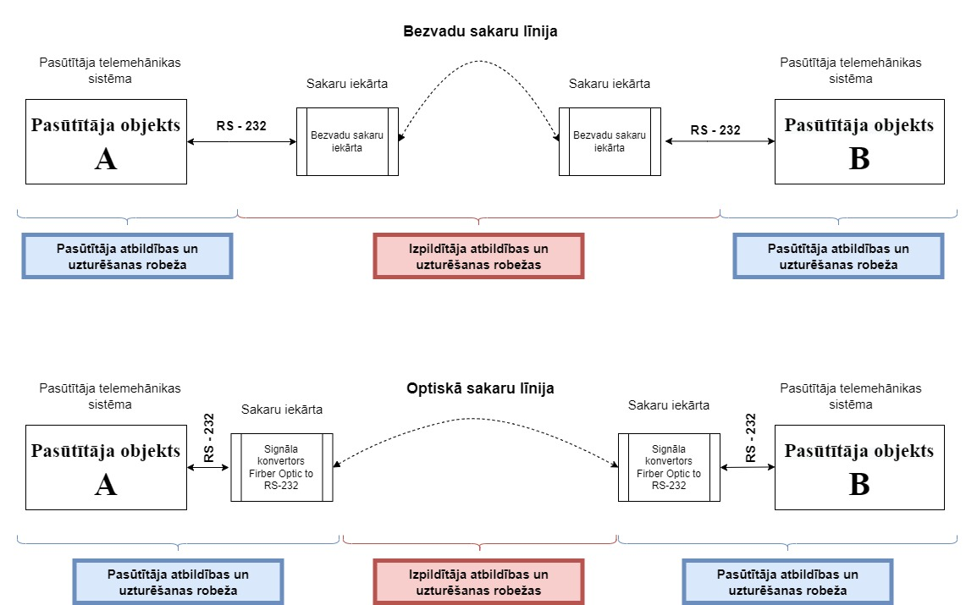

Principiālā shēmā Nr.1